**BABBLARNAS YOGASAGA**

(För barn mellan 3-5år)

Syfte: Syftet med denna yogasaga är att ge barnen en plats att få vara snälla mot sig själva tillsammans med älskade figurer, att visa dem sätt att ge kärlek till kropp och själv och få landa en stund.

Av: Marie Ramirez

[marie@ekorren.nu](mailto:marie@ekorren.nu)

076 22 86 896

Intro:

Hej alla kompisar! Nu ska vi yoga tillsammans. Jag har med mig en till kompis (*pekar på gosedjurskompisen*) som älskar när vi yogar och andas, men hen blir rädd och orolig om det blir för pratigt eller stökigt, så vi alla måste vara tysta och lugna under vår yogastund, så att alla mår bra.

Du har fått låna en yogamatta av mig, och för att göra den till din egen får du förvandla ditt finger till en magisk penna, såhär! (*cirkla runt pekfingret i luften)* Wow! Nu kan du rita runt hela din yogamatta, börja där fram, följ en sida bakåt och rita hela vägen runt. När du sätter dig igen, så känner du att det är DIN matta nu.

För att yogasagan ska kännas riktigt bra, är det viktigt att vi tänker på att andas. Om du sträcker på ryggen, så att den blir alldeles lång, så är det mycket lättare att andas – testa!

För att yogasagan ska börja, ska vi jama tre MJAO tillsammans, så att kroppen vet att det är dags för yoga. Det är vår startsignal! Så ta ett djupt andetag för att börja jama: Mjao! Mjao! Mjaoooo!

Yogasagan: Babblarna

*(sitt ner på mattan i skräddare)*

Vi ska åka på ett fantastiskt äventyr tillsammans! Men för att kunna åka iväg, måste du förvandla din yogamatta till en Flygande matta! Såhär gör du:

Ta ett djupt andetag, ända mer i magen, och när du andas ut, så blåser du hårt i dina händer. Klappa ner blåsten i mattan! Oj, det behövs mer magi, det räckte inte till hela mattan. Andas in, och blås ut i händerna, hårt! Klappa ner i mattan, överallt! Gör det en sista gång, så mattorna helt säkert har förvandlats. Andas djupt ner i magen, och blås ut! Klappa ner det sista, nu har du en flygande matta!

Sätt dig nu såhär,

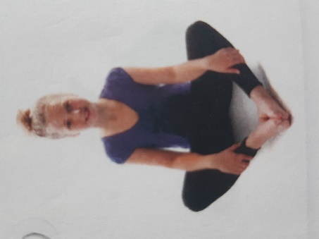

. För att starta mattan, måste du andas ut varm luft. Andas in ett till riktigt djupt andetag, ända ner i magen, och blås ut varm luft i händerna, som en drake, såhär! Känn hur varmt det blev! Sprid ut det varma över din matta, så flyger du!

Oj, du har kommit till Babblarnas värld. Du måste bromsa! Wow, du bromsar så hårt att du trillar bakåt, som en liten boll.

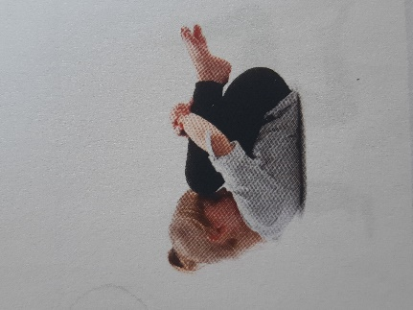

**(i)** Du gungar runt lite, innan någon hjälper dig upp.

Det är ju Doddo, som hjälper dig!

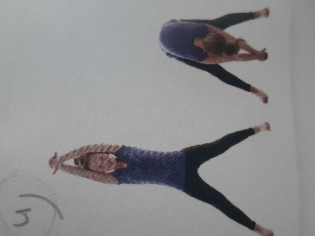

Såhär gör Doddo, står med fötterna isär och så lyfter Doddo upp dig, såhär! Du gör likadant och varje gång du kommer upp med händerna, tar du in fullt med luft i dina lungor ända ner till magen, precis som Doddo gör. Det är som att du växer ända upp till himlen, av all luft du andas in! Doddo säger:

* Vänner hjälper varandra!

Men nu ser du att någon ligger och sover en bit bort. När du går närmare (*gå fram på mattan)* så ser du att det är Bibbi som ligger i det varma gräset och vilar. Du lägger dig också ner på mage, åh, så skönt det känns. Men då kikar Bibbi upp på dig, såhär!

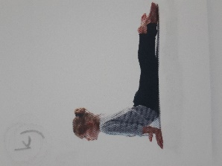

Ni tittar på varandra, och du känner hur skönt det känns att ligga häri gräset med din vän Bibbi. Testa att lyft ansiktet mot solen, medan du tar några djupa andetag så att magen trycks ner mot mattan. Bibbi säger:

* Vänner är trygga med varandra!

Nu ser du till en hög häck av buskar, så du kryper igenom den *(kryp fram och tillbaka på mattan).* Men titta! Om du spanar lite, så kan du se en rosa vän med färgglada taggar – det är ju Diddi! När du kryper dit, så blir Diddi så glad att hen börjar göra vilda hopp. Diddi vill leka, så så du ställer dig också med händerna i mattan och gör lika glada hoppsparkar med benen som Diddi gör.

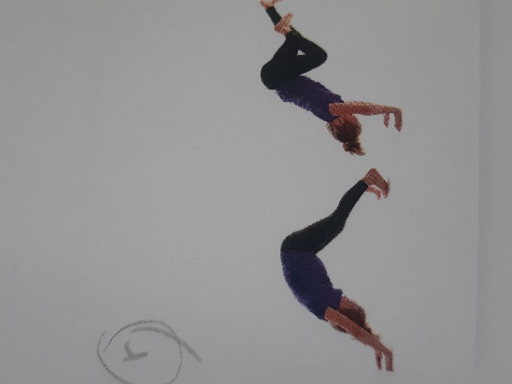

Testa att ta ett extra djupt andetag, och se om du kan sparka lite extra glatt! Testa igen!

Diddi säger:

* Vänner har roligt med varandra!

Nu ser du att Dadda sitter alldeles stilla på en stor sten. Du klättrar upp och sätter sig

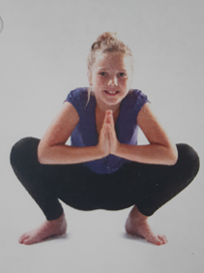

på huk, med knäna brett isär och händerna ihop vid bröstet precis som Dadda. Dadda pekar på en groda, som sitter en bit bort. Ni sitter alldeles stilla, och känner hur kroppen blir alldeles lugn, och du tar små, mjuka andetag, så att inte grodan ska bli rädd. Dadda säger:

* Vänner visar saker för varandra.

Nu hör du musik en bit bort och grodan hoppar iväg. Du ser att Bobbo dansar balett, och du blir också sugen på att dansa som en ballerina.

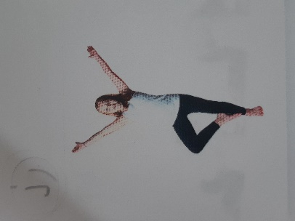

så du ställer dig vid Bobbo med armarna upp, såhär, och så tar du och lutar den ena fotens häl mot ditt andra ben. Känn hur musiken ger dig balans! Ta ett andetag här.. sen byter du ben, och ser om musiken känns likadant på detta benet!? Ta ett till djupt andetag. Nu säger Bobbo:

* Vänner vill vara med varandra!

Nu upptäcker du att det ligger en härlig, mjuk filt på ängen bredvid dig, och där sitter Babba med en bok. Babba vill att du ska komma och höra på sagan, så du lägger dig på rygg på den sköna filten

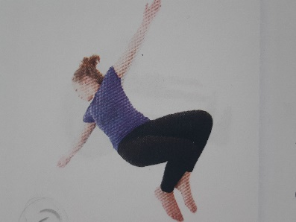

med armarna ut, fotsulorna i mattan och knäna upp. Känn hur magen lyfter sig när du andas in, och sjunker ner mot golvet när du andas ut. När Babba bläddrar i boken, låter du knäna falla ner åt ena hållet, såhär. Känn hur det känns i magen när du andas nu! Sen bläddrar Babba i boken igen, och då låter du knäna komma upp och välta ner åt andra sidan istället. Känn efter om det känns annorlunda i magen när du andas med benen åt detta hållet. Sen låter du benen kommer ner helt raka på mattan

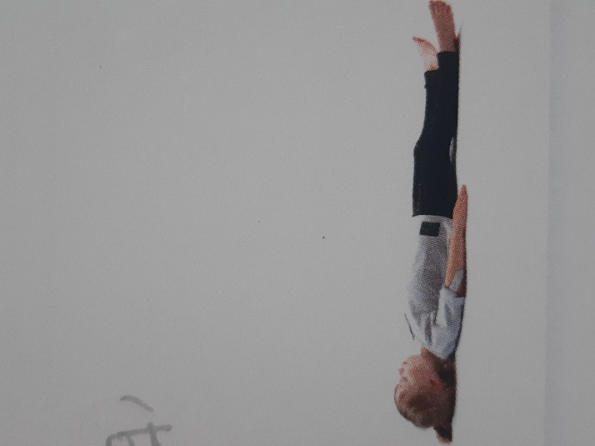

låt kroppen bli alldeles tung och mjuk, kanske kan du blunda lite när Babba läser:

* Tänk dig att din matta flyger iväg med dig igen, högt upp bland alla stjärnor och planeter. Du flyger hur långt bort du vill, men du är alldeles lugn och trygg på din matta, du vet att ingenting kan skada eller skrämma sig här. Stjärnorna sjunger för dig och när du lyssnar noga, så sjunger de om allt dina vänner tycker så mycket om med dig:

Hur ni hjälps åt och har roliga äventyr tillsammans. Du blir alldeles varm genom hela kroppen, när du tänker på dina vänner.

*(tystnad, klangspel)*

Långsamt flyger du tillbaka med din matta, lämnar alla stjärnor långt där uppe i rymden och sjunkar tillbaka hit, till vårt rum här. Känn hur du andas, vicka lite på fingrarna och tårna. Sträck ut dig så att du blir suuuuperlång, och rulla sen ihop som en liten boll. Gunga försiktigt från sida till sida innan du öppnat ögonen. Kom långsamt upp så du sitter upp, tänk att du sitter med alla dina vänner Babblarna. Sitt alldeles stilla och känn hur det känns att vara alldeles trygg bland vänner som vill vara med just dig. Känn hur mattan känns under dig, och luften omkring dig. Dra in några djupa andetag, känn hur det känns i näsan, bröstet och ända ner i magen. Se om du kan andas in luft ända ner i benen, och tårna!

För att avsluta vår yogasaga, så jamar vi ett stort mjao tillsammans. Är du med? *MJAO!*

Tacka dig själv, och tacka varandra. Tack!